甲骨新綴第92組
首都師范大學文學院 劉影
第九十二組：
A：《合集》39099（《續存下》986、《歷拓》3193） +B：《合集》39321（《珠》494）
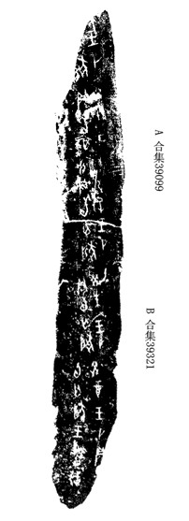
綴合理由及說明：
A、B兩版都是黃類字體，斷口相合。兩版“王”字殘劃可以互足，而且左側原邊與右側斷邊都拼接得很整齊。
釋文：
癸酉王卜貞：旬亡。王占曰引吉。
癸未王卜貞：旬亡。
癸巳王卜貞：旬亡。
癸卯王卜貞：旬亡。
[癸丑]王卜[貞：旬亡]。
（ 綴合得到了黃天樹師的悉心指點，以及莫伯峰師弟的幫助，謹致謝忱！）

